Баро́кко (итал. barocco, порт. pérola barroca) — характеристика европейской культуры XVII–XVIII веков, центром которой была Италия. Барокко — один из самых многозначных терминов в истории и теории художественной культуры. Словом "барокко" обозначают художественное направление (компендиум идей, философских концепций, эстетических норм и правил), противопоставляемое классицизму, исторический художественный стиль XVII–XVIII веков, ряд историко-региональных художественных стилей, течений и школ, а также эпоху в развитии культуры. В отдельных регионах эта эпоха имеет различную хронологию и периодизацию. Этим же термином называют «последние, критические стадии развития других стилей, тенденцию беспокойного, романтического мироощущения, мышления в экспрессивных, неуравновешенных формах». Поэтому слово «барокко» используют в качестве метафоры в смелых историко-культурных обобщениях: «эпоха барокко, мир барокко, человек барокко, жизнь барокко (итал. la vita barocca)» ^{[1]}.
В каждом историческом периоде развития искусства исследователи культуры видят свое «барокко» — пик творческого подъема, концентрации эмоций, напряжения форм. Исследователи пишут о качествах баро́чности как неотъемлемом свойстве отдельных национальных культур и исторических типов искусства ^{[2]}. Американский архитектор Р. Вентури в книге «Сложность и противоречие в архитектуре» (1966), испанский философ Хосе Ортега-и-Гассет, кубинский писатель Алехо Карпентьер провозгласили барочность «человеческой константой, особенно в отношении латиноамериканского мира» ^{[3]}. Авторы призывали покончить с заблуждением, представляющим барокко как стиль, порождённый эпохой XVII–XVIII веков. А. Карпентьер писал: «Дух барокко может возродиться в любой момент… Ибо это дух, а не исторический стиль… Барочность — более, чем стиль барокко. Это своеобразный творческий импульс, циклично повторяющийся на протяжении всей истории искусства в любых его проявлениях, будь то литература, скульптура, архитектура или музыка… Барочность в лице Александра Македонского, Карла Великого или Наполеона Бонапарта представляет собой кульминационную точку, расцвет определенной цивилизации» ^{[4]}. Разумеется, против такого подхода выступают историки искусства, стремящиеся локализовать хронологические границы феномена барокко исключительно в качестве художественного стиля. В этом противоречии заключается основная коллизия терминологии барокко и барочности.
Одной из первых монографий, посвящённых барокко, стала книга Вёльфлина «Ренессанс и барокко» (нем. Renaissance und Barock, 1888). Книга написана Вёльфлиным в годы, когда он был стипендиатом Немецкого археологического института в Риме (1887–1889). В 1893 году Вёльфлин сменил Я. Буркхардта на кафедре истории искусства Базельского университета. Его не удовлетворяла классическая университетская «описательная история искусства», собственную концепцию Вёльфлин назвал «систематической». В отличие от своих предшественников Вёльфлин рассматривал категории «ренессанс» и «барокко» как различные психологические интерпретации стиля. Таким образом, впервые в работах Вёльфлина стиль барокко, прежде всего в архитектуре, представал не чем-то чуждым и противоположным Ренессансу, а в качестве «психологической интерпретации ренессансных ордерных форм». Оригинальную концепцию стиля в изобразительном искусстве Вёльфлин последовательно развивал в книгах «Ренессанс и барокко» (1888), «Классическое искусство» (1899), «Основные понятия истории искусств. Проблема эволюции стиля в новом искусстве» (1915). На основе наблюдений механизмов взаимодействия феноменов, определяемых классической оппозицией «ренессанс — барокко», Вёльфлин вывел пять пар «основных понятий истории искусства»:
- линейность — живописность;
- плоскость — глубина;
- замкнутая форма — открытая форма (тектоничность и атектоничность);
- множественность — единство (множественное единство и целостное единство);
- ясность — неясность (безусловная и условная ясность).
Левая часть «пар понятий» характеризует по утверждению Вёльфлина ранние стадии развития любого исторического типа искусства, а также искусство классицизма, правая — поздние стадии и искусство стиля барокко. Я. Буркхардт в последнем случае использовал термин «рококо».
Так исторический стиль барокко занял свое место между Ренессансом и классицизмом, а его позднюю стадию продолжали именовать рококо. Характерными чертами барокко Вёльфлин называл живописность и страстность. Макс Дворжак выделил из раннего барокко маньеризм. Ныне эта концепция не разделяется большинством ученых, а рококо стали рассматривать в качестве самостоятельного и самобытного художественного стиля. Эрвин Панофский предложил видеть в барокко не антитезу, а продолжение классицистического искусства Ренессанса. Соответственно вёльфлиновскую оппозицию "ренессанс - барокко" переименовали в "классицизм - барокко", поскольку искусство Высокого Возрождения в Риме, согласно современным представлениям о стилевом развитии искусства, расценивают как римский классицизм XVI века ^{[10]}.
Черты барокко[править | править код]
Барокко свойственны контрастность, напряжённость, динамичность образов, аффектация, обостренная чувственность, стремление к величию образов и пышности форм, к совмещению реальности и иллюзии, к слиянию различных родов, видов и жанров искусства в грандиозных монументах, городских и дворцово-парковых ансамблях, опере и музыкальной драме, культовой музыке, оратория; и, одновременно, тенденции к автономии отдельных жанров (кончерто гроссо, соната, сюита в инструментальной музыке). Мировоззренческие основы стиля барокко сложились в результате потрясений, какими стали для XVI века Реформация и учение Коперника. Изменились утвердившееся в античности представление о мире как о разумном и постоянном единстве, а также ренессансное представление о человеке как о центре мира. По выражению Паскаля, человек стал осознавать себя «чем-то средним между всем и ничем», «тем, кто улавливает лишь видимость явлений, но не способен понять ни их начала, ни их конца».
Эпоха барокко[править | править код]
Формирование исторического стиля барокко отчасти является следствием кризиса идеалов Итальянского Возрождения в середине XVI в. и стремительно меняющейся картины мира на рубеже XVI—XVII вв. Поразительно, но самая великая эпоха в истории искусства была коротка — всего каких-нибудь десять-пятнадцать лет. В 1514 году умер Браманте. В 1519 г. уже не было в живых Леонардо да Винчи, в 1520 г. скончался Рафаэль. Только Микеланжело, старый и одинокий, продолжал работать до 1564 г. Но это была уже другая эпоха. Предыдущее столетие в Италии было в художественном отношении настолько сильным, что его идеи, несмотря на все трагические коллизии, не могли исчезнуть внезапно, они продолжали оказывать значительное влияние на умы людей. А шедевры искусства Высокого Возрождения — произведения Леонардо, Микеланжело, Рафаэля — казались недосягаемыми. В этом суть трагических противоречий эпохи барокко. Это было время болезненных изменений мировоззрения, неожиданных поворотов человеческой мысли, отчасти вызванное великими географическими и естественно-научными открытиями.
В 1445 году Й. Гутенберг положил начало книгопечатанию, в 1492 году Х. Колумб открыл Америку, Васко да Гама в 1498 году — морской путь в Индию. В 1519—1522 годах Ф. Магеллан совершил первое кругосветное плавание, к 1533 году предложенная Н. Коперником концепция движения Земли вокруг Солнца стала завоевывать признание. Исследования Галилея, Кеплера разрушали прежние привычные представления о завершенном, неподвижном и гармоничном мире. То, что раньше казалось абсолютно ясным, незыблемым и вечным, стало буквально рассыпаться на глазах. До этого времени человек, к примеру, был абсолютно уверен, что Земля — плоское блюдце, а Солнце заходит за его край, отчего становится темно ночью. Теперь его стали убеждать, что Земля — не тарелка, а шар, да еще вращается вокруг Солнца. Это противоречило зрительным впечатлениям. Человек продолжал видеть по-прежнему: плоскую неподвижную землю и движение небесных тел над головой. Он ощущал твердость материальных предметов, но ученые стали доказывать, будто это всего лишь видимость, а на самом деле — не что иное, как множество пульсирующих центров магнитных сил. Было от чего прийти в смятение. Правда, законы Кеплера согласовывались с пифагорейской теорией «музыки сфер», а Ньютон не спешил обнародовать свои открытия. Научные данные всё более противоречили жизненному опыту и видимому образу мира. Обострялось различие реальности и действительности. Произошел бесповоротный психологический надлом — основа будущего стиля барокко.
Значительно пошатнулось и представление о «венце Творения» — человеке. Если совсем недавно, в эпоху Возрождения, ученый-гуманист Пико делла Мирандола утверждал в «Речи о достоинстве человека», что находящийся в самом центре мира человек всемогущ и может «обозревать всё... и владеть, чем пожелает», то в XVII столетии Блез Паскаль написал знаменитые слова: «Человек всего лишь мыслящий тростник, удел его трагичен, так как, находясь на грани двух бездн — бесконечности и небытия, он неспособен разумом охватить ни то ни другое и оказывается чем-то средним между всем и ничем... Он улавливает лишь видимость явлений, ибо неспособен познать ни их начало, ни конец». Английский поэт Джон Донн, современник Шекспира, написал в 1610 году:
Так много новостей за двадцать лет
И в сфере звезд, и в облике планет,
На атомы Вселенная крошится,
Все связи рвутся, все в куски дробится.
Основы расшатались, и сейчас
Все стало относительным для нас.
Еще в первой трети XVI в., человек стал остро ощущать противоречия между видимостью и знанием, идеалом и действительностью, иллюзией и правдой. Именно в эти годы складывались взгляды, согласно которым чем неправдоподобнее произведение искусства, чем резче оно отличается от наблюдаемого в жизни, тем оно интереснее, привлекательнее с художественной точки зрения. Всё новое, необычное, призрачное, динамичное стало казаться красивым. Ясное, уравновешенное, гармоничное — вялым и скучным. Такая эстетика не согласовывалась с «божественным идеалом» искусства Рафаэля и его школы ^{[11]}.
Художники и их заказчики называли друг друга не иначе как гениальный, неподражаемый и вполне серьезно именовали себя новыми Плутархами, Цезарями, Августами... Главный способ художественного выражения — иносказание, аллегория. Превыше всего ценились благородный замысел и декоративное расположение деталей. Всё это именовалось словом «кончетто» (итал. сoncetto — представление, выражение). «Кончетто» в своей основе имело литературную программу, часто в виде развернутого текста, сочиненного так называемыми инвенторами (от лат. inventio — изобретение, сочинение). Посредством неожиданных сопоставлений, сравнений, метафор, инверсий, точно так же как в формальных приемах ракурсов, эффектах светотени — анаморфозах (обманах зрения), художники барокко создавали особую, фантастическую атмосферу несоединимого и небывалого. Возникали новые смысловые связи, олицетворения, исторические аллюзии, ассоциации и тем самым расширялись возможности искусства, ломались традиционные жанровые преграды ^{[12]}.
Эпоха барокко высвобождает время городских жителей из высшего и среднего класса ради развлечений: вместо паломничеств — променад (прогулки в парке); вместо рыцарских турниров — «карусели» (прогулки на лошадях) и карточные игры; вместо мистерий — театр и бал-маскарад. Можно добавить ещё появление качелей и «огненных потех» (фейерверков). В интерьерах место икон заняли портреты и пейзажи, а музыка из духовной превратилась в приятную игру звуков.
Эпоха барокко отвергает традиции и авторитеты как суеверия и предрассудки. Истинно все то, что «ясно и отчётливо» мыслится или имеет математическое выражение, заявляет философ Декарт. Поэтому барокко — это ещё век Разума и Просвещения. Не случайно слово «барокко» иногда возводят к обозначению одного из видов умозаключений в средневековой логике — к baroco. В Версальском дворце появляется первый европейский парк, где идея леса выражена предельно математически: липовые аллеи и каналы словно вычерчены по линейке, а деревья подстрижены на манер стереометрических фигур. В армиях эпохи барокко, впервые получивших униформу, большое внимание уделяется «муштре» — геометрической правильности построений на плацу.
Человек эпохи барокко

Бароко і Рококо в українському мистецтві
Бароко в українському мистецтві
У період другої половини XVII–XVIII ст мистецтво бароко проявило себе в усіх культурних сферах нашої країни, а у XVIII ст. воно вже відоме всьому світові як українське бароко, яке нерідко називають козацьким (хоча деякі дослідники заперечують що назву). Козацтво було носієм нового художнього смаку і замовником багатьох творів, утворюючи власне творче середовище, й вистзшало як творець самобутніх художніх цінностей: козацькі думи, пісні, танці, літописи, ікони, собори.
Українське бароко розвивалося під впливом, з одного боку, європейського бароко, а з другого, — народної культури та місцевих мистецьких традицій.
Національні риси бароко в Україні виявилися у всіх видах мистецтва (живописі, графіці, скульптурі, архітектурі, музиці тощо) і сфор-мувалися у містах Придніпров’я та Києві, який у XVII столітті став центром художнього життя нашої країни.
Бароко в Україні найбільше представлене в церковній архітектурі, яка відігравала домінуючу роль у мистецтві того часу і залишила найбільшу кількість характерних зразків стилю в різних регіонах України.
Значно менше було зразків у скульптурі. На Лівобережній Україні різьблення вівтарів (бароковий вівтар Софії Київської, вівтар зщеркві міста Глз'хів тощо) пов’язане з храмовим бз'дівництвом у країні.
Скульптурне мистецтво також розвивалось у творчості скульпто-ра И.Г. Пінзеля та усіх представників Львівської школи скульптури: І. Григоровича-Барського, С. Ковніра, І. Зарз'дного.
Мистецтво бароко вплинуло на живопис України — фрески, стінописи, гравюру.
Українське або Козацьке бароко — назва мистецького стилю, що був поширений на українських землях Війська Запорозького у ХУІІ-ХУІІІ ст. Виник зшаслідок поєднання місцевих архітектурних традицій та європейського бароко.
Пригадайте характерні риси барокової архітектури: будівлі із випуклими, увігнутими, криволінійними фасадами, овальні зали, різноманітні арки, примхливі сходи, складний декор: ліпнина, різьба, карбування, інкрустування, позолота, в оздобленні приміщень — рослинні мотиви: гірлянди квітів, листя, вінки. Архітектура цього стилю нехтувала симетрією у композиції, відкривала нові просторові рішення, набуваючи пластики та динамізму.
Шедеври української барокової архітектури
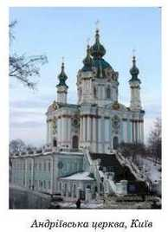

Барокова церква Св. Андрія (Андріївська церква) (Київ) — діючий храм Української автокефальної православної церкви. Цей одноку-польиий храм з п'ятиглавим завершенням мас форму хреста, в кутах якого розміщені декоративні вежі на масивних стовпах. Зовні вони прикрашені пілястрами з трьома парами колон з капітелями коринфського ордер}'.
Храм був збудований у 1747-1762 рр. за проектом архітектора Ф.Б. Растреллі па Андріївській горі.
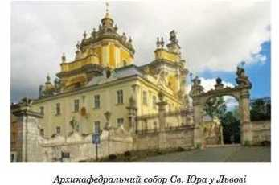

Архикафедралыгай собор Св. Юра у Львові — монументальний архітектурний ансамбль бароко та рококо з виразними національними рисами, вважається однією з найбільших святинь українських греко-католиків. Храм стоїть на терасі, до якої ведуть двомаршеві сходи. Фасад храму акцентований монументальним порталом з постатями отців східної церкви Афанасія і Льва (роботи скульптора И.Г. Пінзеля). З 1998 року собор разом із ансамблем історичного центру Львова належить до Світової спадщини ЮНЕСКО.
Свято-Успенсышй собор (Собор Успіння Пресвятої Богородиці) — головний соборний храм Почаївської лаври — православного чоловічого монастиря у Почасві (Тернопільщина) зі статусом лаври. Це найбільша православна святиня Волині і друга, після Кисво-Печер-ської лаври, України.
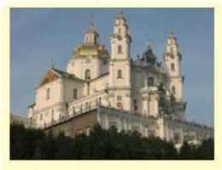 | Собор був побудований у стилі пізнього бароко спільними зусил-лями архітекторів Г. Гофмана та П. Полейовського. Він підіймається над землею на 56 метрів, а вінчає його величний купол. Велика тераса-галерея з трьох сторін слугує обрамленням. Над центральним входом собору — ікона Успіння Божої Матері. Загальна композиція комплексу — терас-
на, будівлі розміщені па схилах з поступовим підвищенням до головного акценту — Успенського собору, який вражає, своєю величчю, гармонією, вишуканістю і неповторною красою.

Дзвіниця Михайлівського Золотоверхого монастиря (салі монастир споруджений у 1108-1113 рр. онуком Ярослава Мудрого Святополком Ізяс-лавичелі) збудована у 1716-1719 рр. на місці розібраної дерев’яної дзвіниці, в стилі українського бароко. Дзвіниця мала 3 ярз'си і 23 дзвони.  Дзвіниця Михайлівського Золотоверхого монастиря | 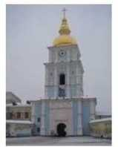
У роїш радянської влади дзвіницю, разом із головним храмом монастиря та його господарськими частинами, розібрали. Нове життя дзвіниця отримала під час відновлення собору та інших монастирських будівель, які тривали у 1997-1998 рр. Дзвіницю відбз'дували за фотографіями та обмірами, зробленими перед руйнацією.
ПЕРЕБУДОВИ
Українська барокова архітектура розвивалася не тільки за рахунок нового будівництва, а й через падання давньоруським храмам епохи княжої доби рис нового художнього напряму (як, наприклад, сталося під час реставрації Софійського собору, Михайлівського монастиря, ансамблю Кисво-Печерської лаври чи Успенського собору в Чернігові). Численні будівлі та древиьорусьіа храми ХУІ-ХУІІ ст. були перебудовані у ХУІІ-ХУІІІ ст., отримавши нове оздоблення і новий вигляд, ставши яскравими зразками бароко.
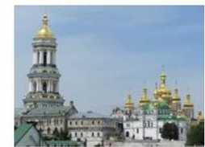 | 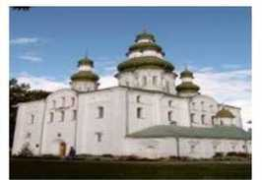
Ансамбль  Києво-Печерської Лаври, Київ | Успенський собор, Чернігів
Перегляньте відеофільм «У світі українського мистецтва». Розкажіть про свої враження від українського мистецтва бароко.
ОБРАЗОТВОРЧЕ ТА ДЕКОРАТИВНЕ МИСТЕЦТВО
Характерною особливістю бароко с його проникнення в усі сфери художньої діяльності. Монументальність форм, експресивність, пишна декоративність орнаментики, парадність та урочистість, що притаманні бароко, знайшли відтворення в образотворчому і декоративному мистецтві України цього періоду. Розвиткові мистецтва сприяло підле-
сення філософської думки, науки, літератури, що було пов'язане з діяльністю Кисво-Могилянської академії. Особливе місце в українському мистецтві доби бароко належало художній школі та друкарні Києво-Печерської лаври.
Іконостаси.
Парадну форму барокового малярства становлять розписи іконостасу — неповторні досягнення української культури, що мають світове значення. Вони сповненні розгорнутою символікою, яка прочитується у виразних, театрально піднесених жестах, урочистих постатях, світлових ефектах, лініях драпірування тощо.
Архітектоніка і пластика нових іконостасів суттєво відрізнялася від композицій ренесансних іконостасів. Естетика бароко характеризувалася потягом до монументальності та декоративності — в опорядженні інтер’єру храму це відбилось на прагненні максимально збільшити і пасичити декором особливо важливі, з точки зору сакрального значення, компоненти храму. У барокових іконостасах стиль виявився передусім у їх небаченій до цього монументальності та декоративності. У цей час іконостаси подібні до фасадів ошатних багатоярусних будівель, загальна форма яких нагадує тріумфальні арки — усі їх яруси, окрім намісиого, підвищуються від бокових крил до центру. При цьому вся фасадна поверхня, вільна від ікон, за винятком карнизів, повністю вкривалася пишним різьбленням.
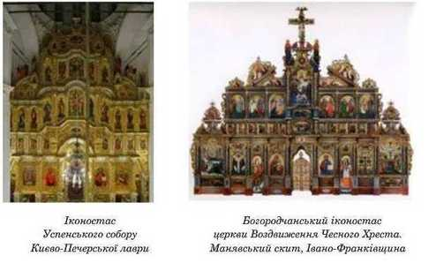
Живопис
Провідне місце українського живописного мистецтва доби бароко посідав жанр портрета. Художня мова відтворення портретного образу своєрідно використовз'вала європейські барокові ідеї та національні традиції, яким також були притаманні риси театралізації, умовнос-ті, певна символічна система. Вишуканий стиль бароко якнайкраще виражав духовні інтереси української козацької старшини й вищого духовенства. Значною мірою через портрети сотників і полковників, видатних політичних і культурних діячів епохи козаччини ми маємо уявлення про військових і політичних діячів України тих часів.
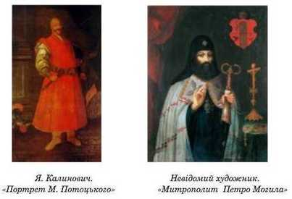

Українське мистецтво Рококо
Центром розвитку скульптури рококо був Львів. У добу раннього рококо тут працювали переважно майстри німецького походжеппя, а згодом — французького. До авторів численних статуй, що прикрашали рим о-католицькі храми, відносять Т. Гуттера, К. Кученратнера, Т. Фершера, Ю. Маркварта та інших.
Стиль рококо вніс істотні зміни як у побз'дову, так і в декорацію іконостасів. Іконостаси цієї доби не мають суцільної площі і не зберігають симетрії та структурної логіки. Як декоративні елементи (або замість ікон) подекуди з’являються скульптурні зображення. Тлом для орнаментики царських воріт стає решітка або штахетка, виноградну лозу замінюють мушлі або орнамент з тонких вигнутих галузок, стилізованих на зразок мушель, а також орнамент у формі вогника, іусені тощо.
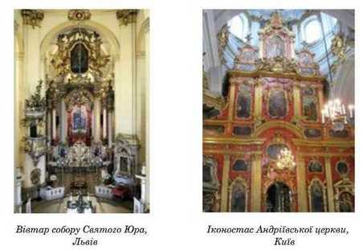
Иогап-Георгій Пінзель (якого називають українським Мікеландже-ло) — галицький скульптор середини XVIII ст., представник пізнього бароко і рококо, започаткував Львівську школу скульпторів. Розквіт творчості И.Г. Пінзеля пов'язаний з архітектурою у Львові та Бучачі. Найважливішими прикметними особливостями його стилю с монументальний характер величних фігур, духовна наповненість образів, активне моделювання тіл, деталізація облич, своєрідні «кристалізовані» складки одяїу.
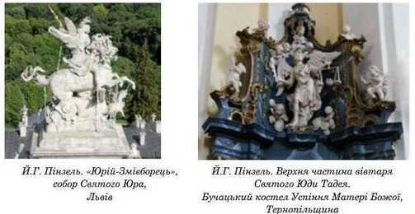
Розгляньте зображення, архітектурних шедеврьгв рококо в українському мистецтві. Поміркуйте, які риси притаманні цим спорудам.
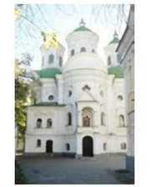 | 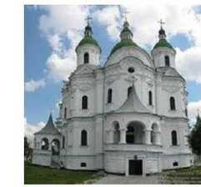
Покровська церква, Київ | Собор Різдва Богородиці в Козельці, Чернігівщина
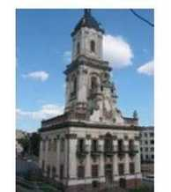 | 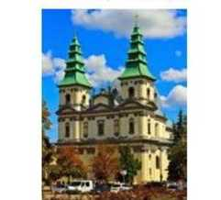
Ратуша Бучача, Тернопільщина | Домініканський костел (Церква Непорочного Зачапипя Пресвятої Діви Марії), Тернопіль

• Розкажіть про мистецтво бароко і рококо в українській архітектурі.
• Які риси поєднані в архітектурних шедеврах України цього часу?
• Назвіть шедеври вітчизняних споруд цих стилів, які вам сподобалися найбільше.
• У чому, на вашу думку, унікальність українського бароко?
Доповніть ваш проект, присвячений архітектурі вашого краю, ілюстраціями споруд у стилі бороко і рококо.

Рококо́ (фр. rococo от rocaille «скальный») — термин, вошедший в употребление в середине XVIII века; его использовали с негативным оттенком. В XIX в. стиль рококо неправомерно считали продолжением стиля барокко или даже «высшей стадией искусства барокко». Между тем предыдущий стиль Людовика XIV, так называемый Большой стиль (вторая половина XVII в.), в своей основе был классицистическим с небольшим включением барочных элементов. В отличие от Италии стиль рококо во Франции не получил значительного распространения. Рококо также следует отличать от переходного периода Регентства, времени правления регента, герцога Филиппа Орлеанского (1715—1722). Во французской историографии стиль Регентства и стиль рококо рассматривают раздельно^{[1]}. Наиболее известным художником периода Регентства во Франции является Антуан Ватто, творчество которого служит прологом к стилю рококо^{[2]}.
В переходный период Регентства после безумств Большого стиля Людовика XIV, скончавшегося в 1715 г., искусство переместилось от дворцовых празднеств Версаля в камерные салоны и гостиные парижской знати. Второй причиной камерности «стиля рокайля» является происхождение основного декоративного элемента от растительного завитка; этимологически термин «скальный» также связан с декором гротов и парковых павильонов Версаля и Марли. В отличие от барочных картушей, волют, раскреповок антаблемента, завиток рокайля носит атектоничный и деструктивный характер. Отсюда слабая распространённость стиля рококо в архитектуре (за исключением интерьеров и последующих стилевых модификаций барочно-рокайльного стиля середины XVIII в. искусстве Баварии, Саксонии и России в лице Б. Ф. Растрелли). Рококо — оригинальное французское изобретение, выпадающие из основной линии эволюции больших постренессансных архитектурных стилей: классицизм — барокко — неоклассицизм. Ещё одна особенность заключается в том, что даже в Париже стиль рококо формируется в 1740-х гг. и далее развивается параллельно с нарождающимся неоклассицизмом позднего «стиля Людовика XV» и периодом правления Людовика XVI (1774—1792). В эпоху Просвещения отношение к нему было весьма критичное. Так, Д. Дидро называл этот стиль «временем испорченного вкуса»^{[3]}.
Основными элементами стиля помимо рокайля являются традиционный картуш (франко-фламандский вариант названия: картель, немецкий: рольверк), фламандские кнорпель («хрящ») и ормушль («ушная раковина»). Один из наиболее ранних случаев употребления терминов «рокайль и картель» — увраж Мондона-сына «Третья книга рокайльных и картельных форм» 1736 г. (иллюстрации см. ниже). Также находим их в письме (7 апреля 1770 г.) мастера Ротье (изготавливавшего для Екатерины II в конце 1760-х гг. серебряный сервиз, позднее известный как «Орловский сервиз», сохранившиеся предметы хранятся в Государственном Эрмитаже). Это письмо также отразило смену вкусов, происшедшую на рубеже 1760-70-х гг.: «…поскольку Е. И. В. желает, чтобы отказались от всех видов фигур и картелей, мы приложим все усилия, чтобы заменить их античными украшениями и следуя лучшему вкусу, согласно пожеланиям…» (цит. по документу из РГИА).
Несмотря на популярность новых «античных форм», вошедших в моду в конце 1750-х гг. (это направление получило наименование «греческого вкуса»; предметы этого стиля часто неверно принимают за «позднее рококо»), так называемый рококо сохранял свои позиции вплоть до самого конца столетия. Во Франции период рококо назывался временем Купидона и Венеры^{[4]}.
В 1960-70-е годы в отечественном искусствознании была распространена концепция рококо как результата измельчания барокко: «Вступая в фазу рококо, эмблематика всё больше утрачивает самостоятельное значение, и становится частью общего декоративного убранства, наряду с нимфами, наядами, рогами изобилия, дельфинами и тритонами […] „Амуры божества любви“ превращаются в — putti — рококо»^{[5]}.

Архитектурный (точнее — декоративный) стиль рококо появился во Франции во времена регентства Филиппа Орлеанского (1715—1723) и достиг апогея при Людовике XV, перешёл в другие страны Европы и господствовал в ней до 1780-х годов.
Отбросив холодную парадность, тяжёлую и скучную напыщенность искусства времён Людовика XIV и итальянского барокко, архитектура рококо стремится быть лёгкой, приветливой, игривой; она не заботится ни об органичном сочетании и распределении частей сооружения, ни о целесообразности их форм, а распоряжается ими с полным произволом, доходящим до каприза, избегает строгой симметричности, без конца варьирует расчленения и орнаментальные детали и не скупится расточать последние. В созданиях этой архитектуры прямые линии и плоские поверхности почти исчезают или, по крайней мере, замаскировываются фигурной отделкой; не проводится в чистом виде ни один из установленных ордеров; колонны то удлиняются, то укорачиваются и скручиваются винтообразно; их капители искажаются кокетливыми изменениями и прибавками, карнизы помещаются над карнизами; высокие пилястры и огромные кариатиды подпирают ничтожные выступы с сильно выдающимся вперёд карнизом; крыши опоясываются по краю балюстрадами с флаконовидными балясинами и с помещёнными на некотором расстоянии друг от друга постаментами, на которых расставлены вазы или статуи; фронтоны, представляя ломающиеся выпуклые и впалые линии, увенчиваются также вазами, пирамидами, скульптурными фигурами, трофеями и другими подобными предметами. Всюду, в обрамлении окон, дверей, стенных пространств внутри здания, в плафонах, пускается в ход затейливая лепная орнаментация, состоящая из завитков, отдалённо напоминающих собой листья растений, выпуклых щитов, неправильно окруженных такими же завитками, из масок, цветочных гирлянд и фестонов, раковин, неотделанных камней (рокайль) и т. п. Несмотря на такое отсутствие рациональности в пользовании архитектоническими элементами, на такую капризность, изысканность и обременённость форм, стиль рококо оставил много памятников, которые доныне прельщают своей оригинальностью, роскошью и весёлой красотой, живо переносящими нас в эпоху румян и белил, мушек и пудреных париков (отсюда немецкие названия стиля: Perückenstil, Zopfstil).

Появление стиля рококо обусловлено изменениями в философии, вкусах и в придворной жизни. Идейная основа стиля — вечная молодость и красота, галантное и меланхолическое изящество, бегство от реальности, стремление укрыться от реальности в пастушеской идиллии и сельских радостях. Что интересно, молодость тут выражалась при помощи румянца на лице нарисованного персонажа. Эта особенность рококо очень старательно избегалась в барокко. Это происходило из-за большого влияния церкви на все искусство, созданное во время расцветания барокко. Стиль рококо зародился во Франции и распространился в других странах: в Италии, Германии, России, Чехии и др. Это относится и к живописи, и к другим видам искусства. . Это портретная живопись Антропова и Рокотова. На смену репрезентативности приходит камерность, изысканная декоративность, прихотливая игра форм. Наиболее ярко живопись рококо проявилась во Франции и Италии. Вместо контрастов и ярких красок в живописи появилась иная гамма цветов, легкие пастельные тона, розовые, голубоватые, сиреневые. В тематике преобладают пасторали, буколика, то есть пастушеские мотивы, где персонажи не обременены тяготами жизни, а предаются радостям любви на фоне красивых ландшафтов в окружении овечек. Впервые черты этого стиля проявились в творчестве Антуана Ватто, у которого главной темой были галантные празднества. Его творчество относят к реализму, он изображал жизнь придворных весьма правдоподобно. Но в его картинах явно просматривается и новый стиль. Другой, характерной чертой того времени была эротика. Создано много картин, изображающих обнаженную натуру, различных нимф, Венеру. Крупнейший представитель рококо во Франции — Франсуа Буше, работавший в жанре портрета и пейзажа.
В Италии крупнейший представитель того времени — Джамбаттиста Тьеполо (1696, Венеция — 1770, Мадрид). Большое внимание тогда уделялось фрескам, росписи потолков, сводов, стен. Была даже особая специализация среди художников — квадратурист. Он изображал иллюзорные архитектурные формы, служившие обрамлением, а то и фоном. В этом случае нарисованное на плоскости с расстояния кажется скульптурой. Такие росписи есть, например, в вестибюле Зимнего дворца. Видным художником является Пьетро Лонги. Его бытовые сцены вполне соответствуют характеру стиля рококо — уютные гостиные, праздники, карнавалы. Кроме этого в Италии в это время развилось и другое направление, которое не совсем вписывается в рамки стиля. Это — ведутизм, реалистическое и точное изображение городских видов, прежде всего Венеции. Здесь преобладает принцип точной передачи действительности. Виды Венеции пишут Каналетто и Франческо Гварди. Бернардо Беллотто работал также в Германии. Его кисти принадлежат великолепные виды Дрездена и других мест.
Среди крупных представителей живописи рококо в других европейских странах: Фрэнсис Котс (в Великобритании), Жан Юбер (в Швейцарии), Густаф Лундберг (в Швеции).

